ДОДАТОК 2
ІНФОРМАЦІЯ ПРО НЕОБХІДНІ ТЕХНІЧНІ, ЯКІСНІ ТА КІЛЬКІСНІ ХАРАКТЕРИСТИКИ ПРЕДМЕТА ЗАКУПІВЛІ (ТЕХНІЧНА СПЕЦИФІКАЦІЯ)

№ з/п | Найменування товару | Одиниця виміру | Кількість
1 | Бордюр тротуарний 100*20*8 сірий | шт | 261 | 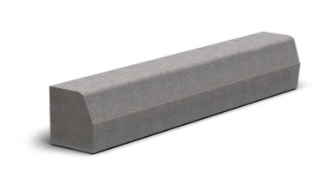
2 | Бруківка “Старе місто” h=6 біла | м.кв. | 45,63 | 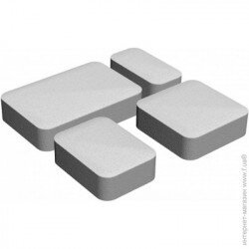
3 | Бруківка “Старе місто” h=6 червона | м.кв. | 40,56 | 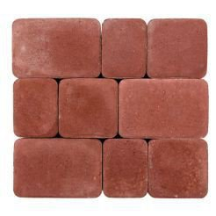
4 | Бордюр дорожній 100*30*15 | шт | 144 | 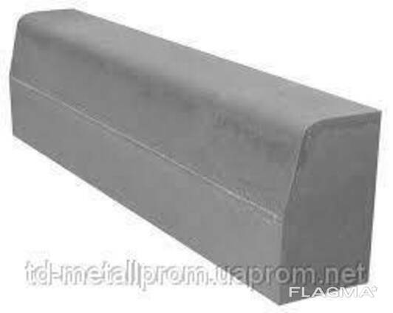
5 | Плитка тротуарна “Старе місто” товщина 6 см (колір жовтий) | м.кв | 372 | 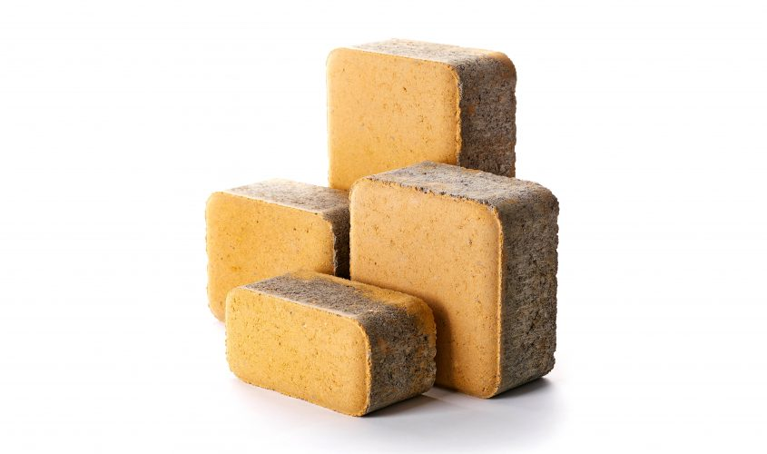
6 | Плитка тротуарна “Старе місто” товщина 6 см (колір коричневий) | м.кв | 138,73 | 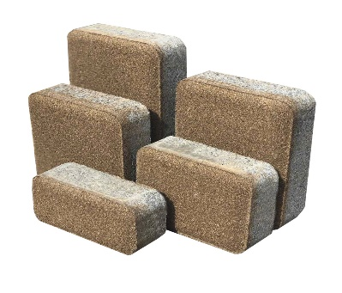
7 | Бруківка “Старе місто” h=6 чорна | м.кв | 50,7 | 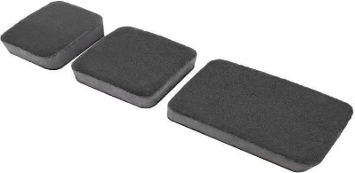
8 | Бруківка “Старе місто” h=6 сіра | м.кв | 501,38 | 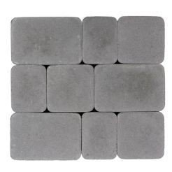
9 | Бордюр дорожній 70*30*15 | шт | 126

- Технічні та інші вимоги:
2.1 У разі надання еквіваленту товару участник має обов’язково зазначити.
2.2 Довідка в довільній форму про гарантійних термін на предмет закупівлі:не менше 12 місяців з моменту поставки товару на адресу Замовника. При поставці товару обов’язково надаються копії супровідних документів, що підтверджують якість та безпечність товару (сертифікати відповідності (якості) / декларації виробника, де вказується дата виготовлення та інші документи, передбачені чинним законодавством України).
2.3 Поставка товару Постачальником здійснюється частинами, згідно заявок Замовника, протягом
1 (одного) дня з моменту отримання заявки.

- Документи якості.
Для документального підтвердження відповідності пропозиції Учасника технічним, якісним, та іншим вимогам щодо предмета закупівлі Учасник обов’язково повинен надати наступні документи:
Сертифікат відповідності та паспорт якості на товар.

